[주식회사 스포카 신입 채용 공고]

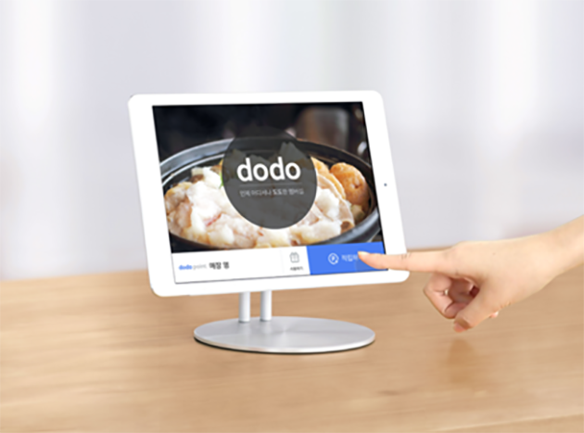

[회사소개]
스포카는 '매장과 고객을 세련되게 연결한다'는 비전 하에, 오프라인 매장 활성화를 지향하는 마케팅 솔루션 기업입니다. 매장이 본질에 더욱 집중하도록 매장 운영에 필요한 홍보 및 고객관리 컨설팅을 한번에 제공합니다.

[서비스 소개]
스포카는 고객이 자발적으로 전화번호를 입력하면 2초만에 가입과 적립이 가능한 태블릿 기반 멤버십 서비스
‘도도 포인트’와 정확한 자동 고객 분류 기능을 통한 맞춤형 메시지로 손쉽게 매장의 소식과 쿠폰 마케팅이 가능한
매장 홍보 솔루션 ‘도도 메시지’ 광고 타켓팅 서비스 '도도애드'를 운영 하고 있습니다.

모집부문
모집부문 | 담당업무 | 자격요건 및 우대사항 | 고용형태
CS파트 | - 대표전화 대응 및 처리  - A/S 관련 원격 지원 | [자격 조건]  -학력 : 초대졸 이상  -대내외 커뮤니케이션 능력 및 논리적 설득력 보유  -네트워크 관련 지식 보유자  -다양한 상황에 대처할 수 있는 뛰어난 문제 해결 능력  -강한 서비스 및 긍정적 마인드 보유자  [우대 조건]  -네트워크 및 IT업체 기술지원팀 우대  -고객상담실 경력자 | 정규직  (수습  2개월)
파트너지원 | - 티몬플러스 매장관리 및 CS 응대  - 티몬플러스 신규 원격설치 및 기능 교육  - 도도포인트 원격설치/기능 교육/CS 응대 | [자격 조건]  -초대졸 이상  -뛰어난 커뮤니케이션 스킬 보유자  -강한 서비스 마인드 보유자  -책임감이 강하고 끈기 있는 분  [우대조건]  -태블릿 PC에 대한 지식 보유  -태블릿 PC의 기능을 숙지, 능숙하게 다룰수 있는 분  - Excel 고급 기능 사용자 (피벗 함수, 매크로 등)  -뛰어난 문서 작성 능력  - CS 및 기타 고객응대 경험 보유자  - O2O 업종 및 유사업무 경혐 보유자 | 정규직  (수습  2개월)

전형절차

*합격자에 한해 개별통보

제출서류
- 이력서, 자기소개서

접수방법 및 기간
- 접수 방법 : 스포카 채용 홈페이지 접수
(https://spoqa.recruiter.co.kr/appsite/company/index)
- 접수 기간 : 2017년 6월 30일(금)까지

참고 사이트
- http://officen.kr/wegood/viewwegood.do?id=141
- http://www.youtube.com/watch?v=Mv-TVTsMzi4

근무 장소
- 서울: 서울시 강남구 테헤란로 420 하이리빙빌딩 9층 (선릉역 1번출구 도보 3분)

